## Redis 是什么

一个远程字典服务器，是用C语言开发的一个开源的高性能键值 对（ key-value ）内存数据库。 它提供了五种数据类型来存储值：字符串类型、散列类型、列表类型、集合类型、有序集合类型 它是一种 NoSQL 数据存储。

## Redis安装

第一步：安装 C 语言需要的 GCC 环境



第二步：下载并解压缩 Redis 源码压缩包



第三步：编译 Redis 源码，进入 redis-5.0.5 目录，执行编译命令



第四步：安装 Redis ，需要通过 PREFIX 指定安装路径



## Redis启动

第一步：拷贝 redis-5.0.5/redis.conf 配置文件到 Redis 安装目录的 bin 目录



第二步：修改 redis.conf



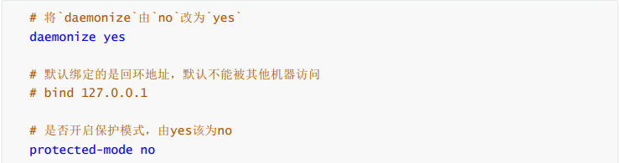

第三步：启动服务

在bin目录下执行

Alpha 的配置文件路径 ./redis-server ../etc/redis.conf

Beta 的配置文件路径 ./redis-server ../etc/redis.conf

Gamma 的在 ./redis-server ../6379/redis.conf



## Redis 关闭方式

进入Redis 安装目录的 bin 目录，执行下图命令 bin目录一般在 /usr/local/redis，然后进入./redis-cli 再执行shutdown



进入 redis使用 ./redis-cli

## Redis 的 备份及恢复

项目中，redis采取的RDB文件来进行备份的。RDB方式是通过快照（ snapshotting ）完成 的。当redis内存中的数据变化频率符合自定义配置的快照规则时，会触发快照，将redis内存中的所有键值对写入到二进制文件中。

Redis在配置文件中定义了一下三个快照策略。如下图 ，分别表示在900s内有1次数据变动，300s内有10次数据变动，60s内有10000次数据变动时。进行一次快照，



Redis 的数据恢复。

第一步 关闭redis服务

第二步 将备份好的rdb文件替换现有的rdb文件 进入redis.conf 文件 找到dir所指目录，去FileZilla根据目录找到dump.rdb[这个是现有的备份] 然后去backup 找到指定日期的rdb文件，再替换掉就可以啦

第三步 启动redis服务

手动备份 .

1bin目录下执行./redis-cli

2输入密码

1. 输入 save
2. 在/usr/local/redis/bin路径下的dump.rdb文件就是新保存的文件

## Redis 在项目中的运用

1. 作为数据存储 ，现在的内容模块，将作品，空间等信息全部存放到了redis中。具体采用那种存储方式可以查看代码。
2. 支持悲观锁的实现方式。
3. 作为缓存，存储一些配置内容。比如 用户在登录成功后，服务端会生产一个session,同时会将这个session和用户信息以键值对的形式写入数据库，并设置30min超时时间。

## Redis 客户端操作命令

[redis客户端的常用命令](https://blog.csdn.net/xiongjiajiede/article/details/120503117)

## redis集群的搭建与恢复

[centOS 7 redis4.0搭建集群](https://blog.csdn.net/w2909526/article/details/90706212)